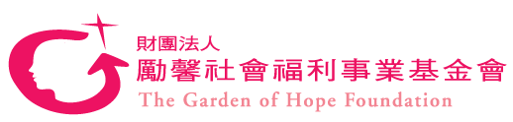

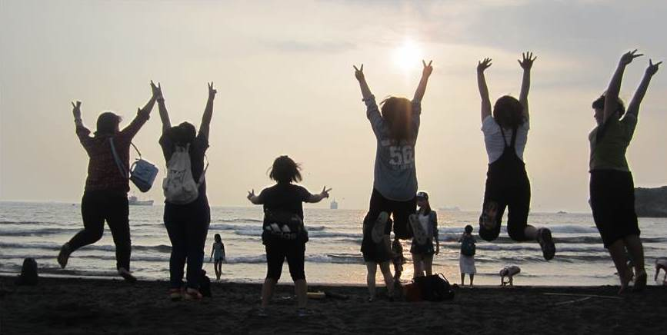
在台灣，每年10月11日是專屬女孩的節日，鼓勵女孩活出自信、活力、價值與勇敢追求夢想；往年女孩從自己期待城市如何友善對待女孩而發聲，今年，我們邀請熱愛美食、藝術與攝影，及長期關注女性議題，藉由藝術再現女人力量－國際藝術家彭怡平成為女孩導師；在女孩工作日當天，聆聽她的創作生涯與生活經驗，帶領女孩們集體藝術創作，共同為女孩的身體權益發聲。
報名資格：18歲以下女孩(亦開放男孩參加)
名額：50名（額滿為止）
活動時間：10月9日 10:30~15:00
地點：高雄市婦女館
網路報名：http://goo.gl/forms/g7d80sdD8C

…………………………………………………………………………
『２０１５台灣女孩日-女孩工作日，讓女孩用藝術發聲』報名表
姓名 |  | 學校
年級 |  | 性別
連絡電話 |  |  | Email
備註欄
ps報名表請傳真或e-mail，並請電話確認報名狀況
勵馨高雄分事務所 李專員(07)223-7995 FAX:(07)223-8381 E-MAIL:goh475@goh.org.tw

